
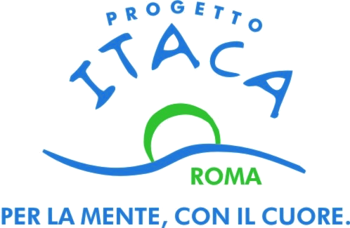

COMUNICATO STAMPA

MENS SANA, IN CORPORE SANO:
A PIEDI SULLA VIA FRANCIGENA PER LA SALUTE MENTALE
Appuntamento domani 11 giugno alle ore 10 in Località Canale, nell’area picnic sul Lago di Vico

Roma, 10 giugno 2016 - Camminare come spinta a trovare un contatto nuovo con se stessi e con gli altri è il messaggio di Mens sana, in corpore sano: a piedi sulla Variante Cimina della Via Francigena, il primo cammino-breve per la salute mentale. L’appuntamento, organizzato da Progetto Itaca Roma e dall’associazione culturale Variante Cimina della Via Francigena, è per domani 11 giugno 2016 alle ore 10,00 in Località Canale, nell’area picnic sul Lago di Vico. L’evento è una proposta per camminare nella natura insieme a chi soffre di disagi psichici. Il cammino, dunque come atto creativo e sociale, che pone le basi per un processo di recovery fondato sul raggiungimento di un obiettivo, come quello della meta, e sulla capacità di aprirsi all’altro nell’aiuto e nella condivisione di un’esperienza positiva.
La passeggiata si concluderà con un pic-nic, organizzato in collaborazione con www.carlozucchetti.it con i prodotti tipici della Tuscia grazie alla partecipazione di: Azienda Agricola San Bartolomeo - Vetralla (pollo e uova), Coccia Sesto- Viterbo (salsicce e susianella), Fattoria di Lucciano – Civita Castellana (formaggio), Panificio Nepipan - Nepi (pane), Agriturismo Ferrari Federico - Caprarola (Olio Extra Vergine d’Oliva), Agriturismo La Gentile di Caprarola (La Nellina, crema di nocciole).
Inoltre P&Co. società di consulenza specializzata nel settore della Higher Education contribuirà all’evento mettendo a disposizione le proprie competenze di storytelling, attraverso la realizzazione di riprese video e fotografie che documenteranno lo svolgimento della giornata sia con strumenti tradizionali che con l’uso di droni.

Per ottenere il pettorale è necessario un contributo minimo di 15 euro alla campagna Mens Sana in Corpore Sano sulla piattaforma online Rete del Dono (al seguente link goo.gl/Q8Yuuf), che comprende il costo del pranzo con prodotti tipici locali (ad esclusione dei bambini sotto i 13 anni per cui pettorale e pranzo sono gratis). Oppure si può solo scegliere di sostenere l’evento con una donazione su Rete del Dono. La passeggiata e i fondi raccolti sono a favore dei giovani Soci/utenti del centro di riabilitazione psichiatrica Club Itaca Roma affetti da malattia psichiatrica maggiore, riconducibile alle seguenti diagnosi: depressione maggiore, disturbo bipolare, schizofrenia, disturbo schizo-affettivo, disturbo ossessivo-compulsivo.
Sul luogo della manifestazione verrà consegnato il pettorale e fatta la tessera all’Associazione Variante Cimina, comprensiva di copertura assicurativa (10 euro adulti/5 euro minori).

Per info
392.1753954 (Variante Cimina) oppure 06.8271843 (Club Itaca Roma).
Luogo dell'appuntamento:
Lago di Vico in località Canale (su Google Maps o sui navigatori alle seguenti coordinate 42°21'9.14"N 12°11'20.84"E).
IL PROGRAMMA
SABATO 11 Giugno 2016
Consegna pettorale ore 9.30; partenza ore 10:00
Durata: 2,5 ore
Lunghezza: circa 9 km
Difficoltà: medio/bassa
Abbigliamento/attrezzatura: abbigliamento e scarpe da trekking, bastoncini telescopici (consigliati), acqua a sufficienza (almeno 1 litro).
Accessibilità: accessibile ai bambini dagli 8 anni

Contatti internet:
progettoitacaroma.org/, www.varianteciminadellafrancigena.it,
www.facebook.com/progettoitacaroma/
www.facebook.com/VarianteCiminadellaViaFrancigena/,

